11 ДЕКАБРЯ – ВСЕМИРНЫЙ ДЕНЬ БОРЬБЫ С БРОНХИАЛЬНОЙ АСТМОЙ
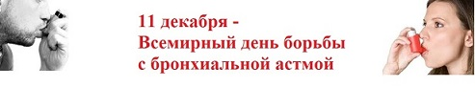
Бронхиальная астма - глобальная проблема, поражающая от 1 до 18% населения в разных странах. По оценке Всемирной организации здравоохранения в мире около 300 млн человек страдает бронхиальной астмой. Несмотря на то, что число госпитализаций и смертельных случаев снижается, заболевание пагубно влияет на качество жизни человека.
Бронхиальная астма характеризуется хроническим воспалением дыхательных путей. Её симптомы - свистящие хрипы, одышка, чувство заложенности в груди и кашель – могут сопровождаться эпизодическими приступами.
Это неинфекционное заболевание, им нельзя заразиться. В развитии астмы принимают участие внутренние (преимущественно генетические) и внешние (аллергены, табачный дым, промышленные пыли, атмосферные загрязнения) факторы. Среди аллергенов - домашняя пыль, шерсть животных, плесневые грибы, пыльца растений и т.д.
Часто в одной семье астмой и аллергией страдает несколько человек. Установлено, что риск возникновения астмы у детей в 2,5 раза выше, если один из родителей страдает патологией и в 6,6 раза выше, если болеют оба родителя. Астма может сочетаться с аллергическим насморком (ринитом), кожными аллергическими заболеваниями, пищевой аллергией.
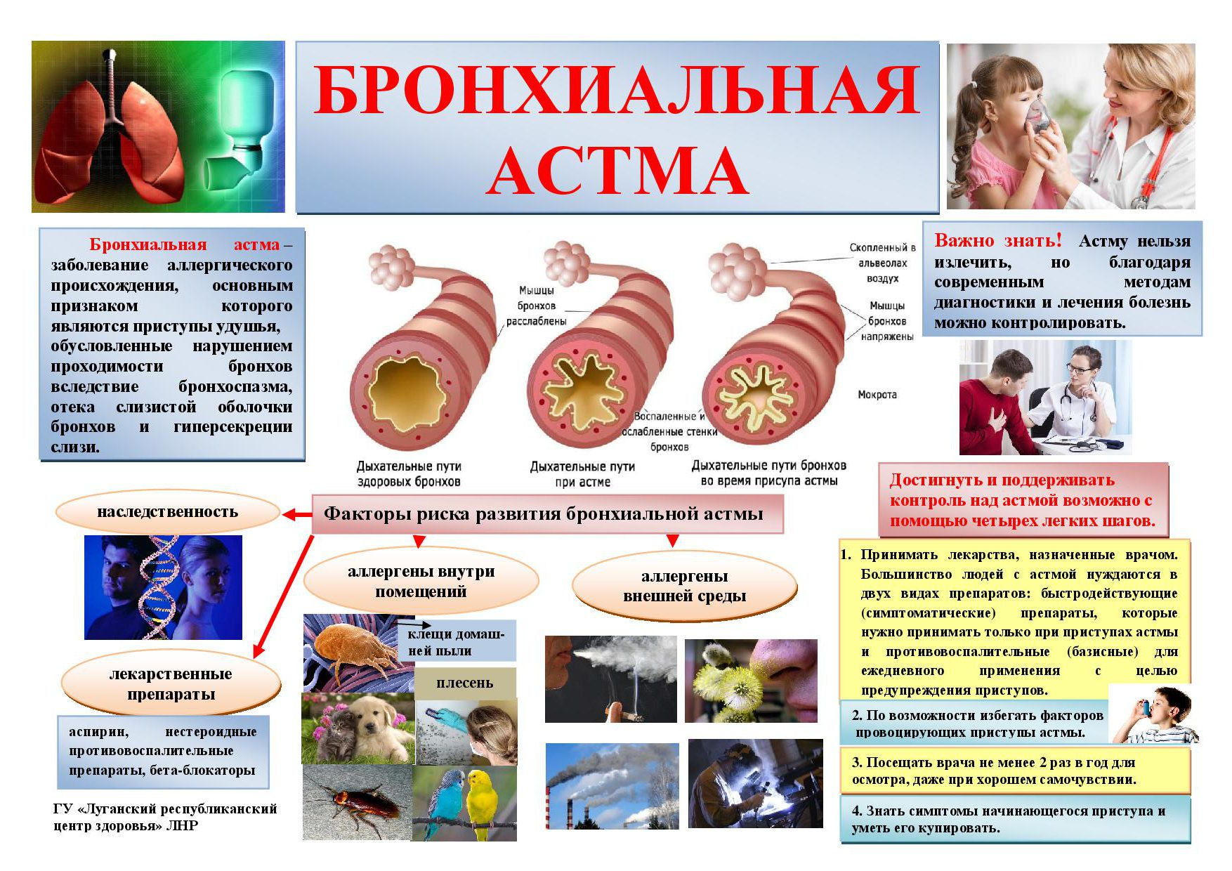

Существуют различные варианты бронхиальной астмы:
- Аллергическая бронхиальная астма (чаще в детстве)
- Неаллергическая бронхиальная астма
- Бронхиальная астма с поздним началом (чаще возникает у женщин)
- Бронхиальная астма на фоне ожирения
Основной метод диагностики бронхиальной астмы - спирометрия – исследование функции внешнего дыхания. Важное значение имеют и аллергологическое тестирование, оценка уровня эозинофилов в крови и в мокроте, определение иммуноглобулина Е в крови.
Важнейшими преимуществами небулайзерной терапии являются простота, доступность и возможность проведения лечения, как в домашних условиях, так и в стационаре.
Имеется широкий спектр лекарственных препаратов, как ингаляционных глюкокортикостероидов, бронхорасширяющих препаратов длительного действия, так и комбинация данных препаратов.
Важную роль в лечении бронхиальной астмы играют реабилитационные мероприятия: дыхательная гимнастика, дозированные физические нагрузки, закаливание, профилактика инфекции (вакцинация).
Чтобы снизить риск обострения астмы, пациентам необходимо выполнять все предписанные врачом рекомендации, проводить базисную (противовоспалительную) терапию, своевременно использовать препараты неотложной помощи (для облегчения симптомов).
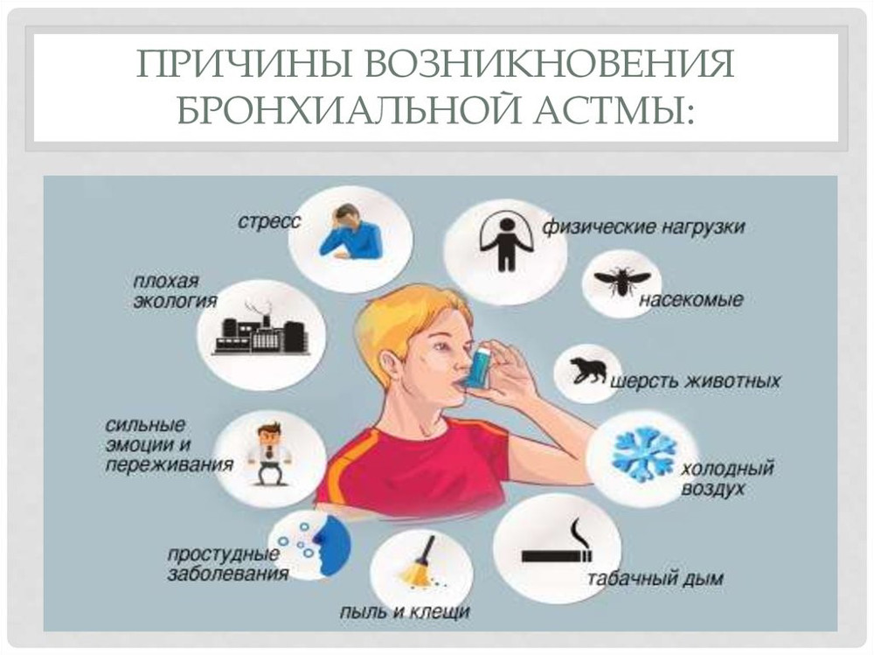
11 декабря проводится Всемирный день борьбы с бронхиальной астмой, созданный с целью расширения знаний об этом заболевании среди населения, информирования о профилактике этой болезни, выявления новых случаев заболевания на ранней стадии, а также повышения качества медицинской помощи и осведомленности врачей о последних достижениях науки в этой области.
В переводе с греческого «астма» означает «тяжелое дыхание». Бронхиальная астма – хроническое заболевание, при котором в стенке бронха развивается воспаление. Оно возникает в результате действия аллергенов (пыль, пыльца, плесень, шерсть и т.д.) или других веществ (табачного дыма, промышленной пыли, атмосферных загрязнений). Астму также могут спровоцировать и некоторые лечебные средства, например, аспирин, нестероидные противовоспалительные лекарства, медикаменты для лечения гипертонии, болезней сердца и мигрени. Среди симптомов болезни затрудненное дыхание, кашель, появление хрипов в груди по причине сужения дыхательных путей из-за развития спазма мышц бронхов (бронхоспазм), их отек, удушье.
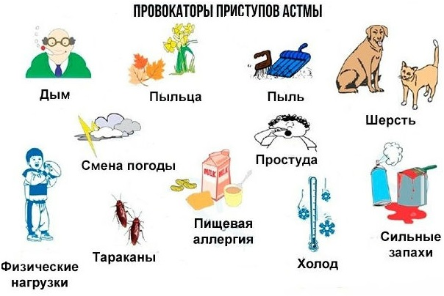
Бронхиальную астму сложно диагностировать, потому что ее можно легко спутать с острыми и хроническими бронхитами, хронической обструктивной болезнью легких, воспалением легких, туберкулезом, другими респираторными, неврологическими или сосудистыми болезнями. Точный диагноз можно поставить на основе измерения объема форсированного выдоха, анализа бронхиального секрета, аллергологического обследования и т.д. Однако благодаря современным методам диагностики и лечения бронхиальную астму можно контролировать, и при правильно подобранном лечении большинство пациентов могут освободиться от симптомов болезни.
Тем не менее, по оценке Всемирной организации здравоохранения, в мире от бронхиальной астмы страдают около 300 млн человек. По частоте заболевания этот недуг стоит на пятом месте после сердечных заболеваний, инсульта, рака и диабета.
Для профилактики бронхиальной астмы нужно предупреждать заболевания органов дыхания, следить, чтобы не было частых инфекций нижних дыхательных путей – проводить закаливание, не забывать о физической активности. У детей важно исключить диатез, избегать сильных аллергенов, соблюдать противопоказания при проведении вакцинации. Также важно снизить воздействие табачного дыма.

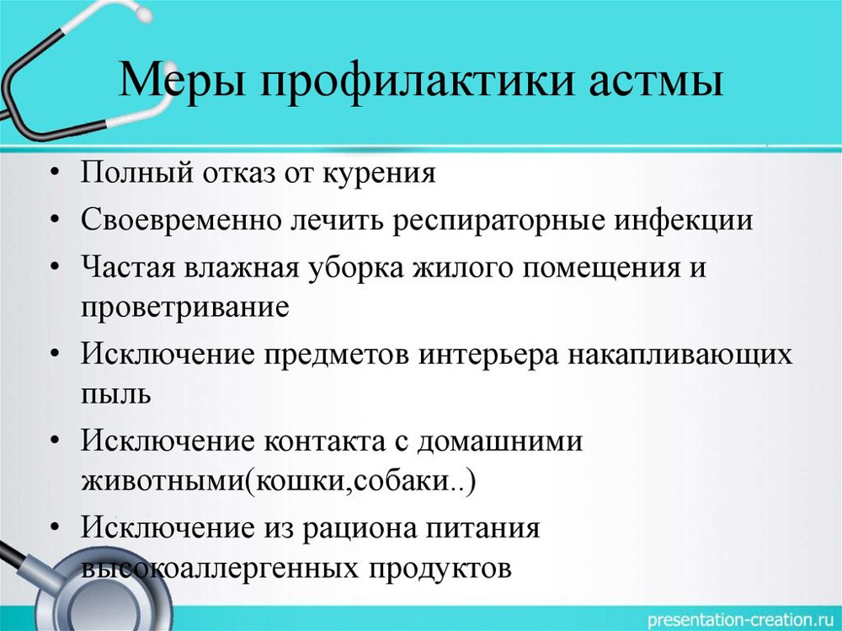

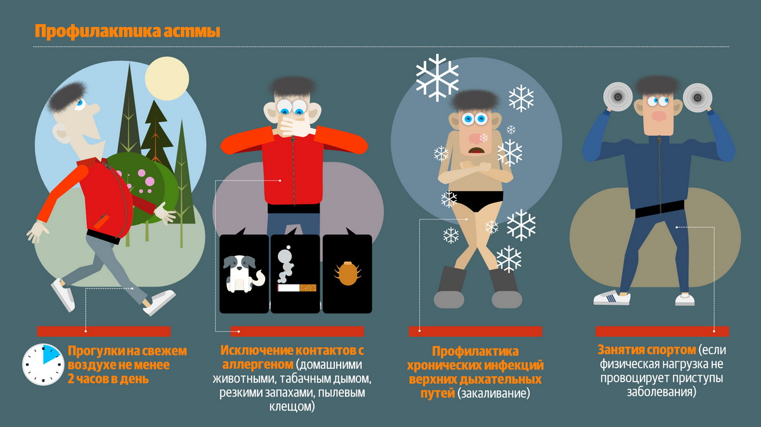

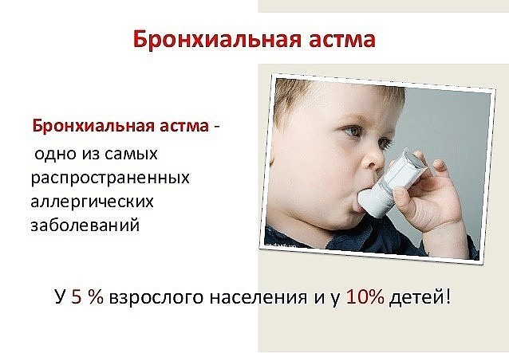

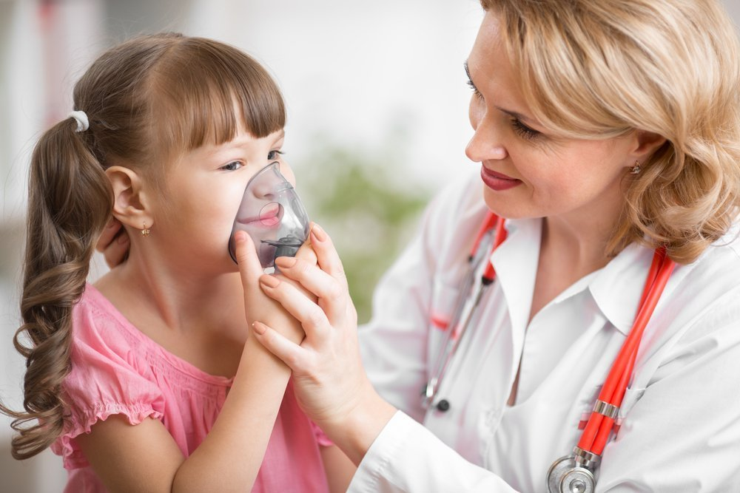

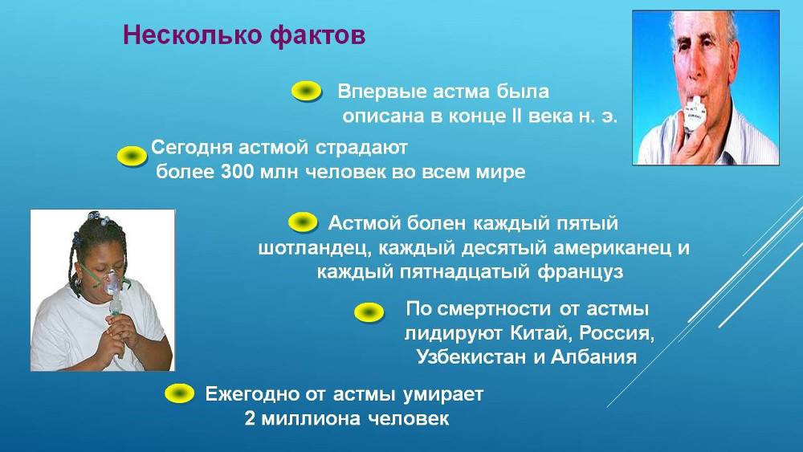

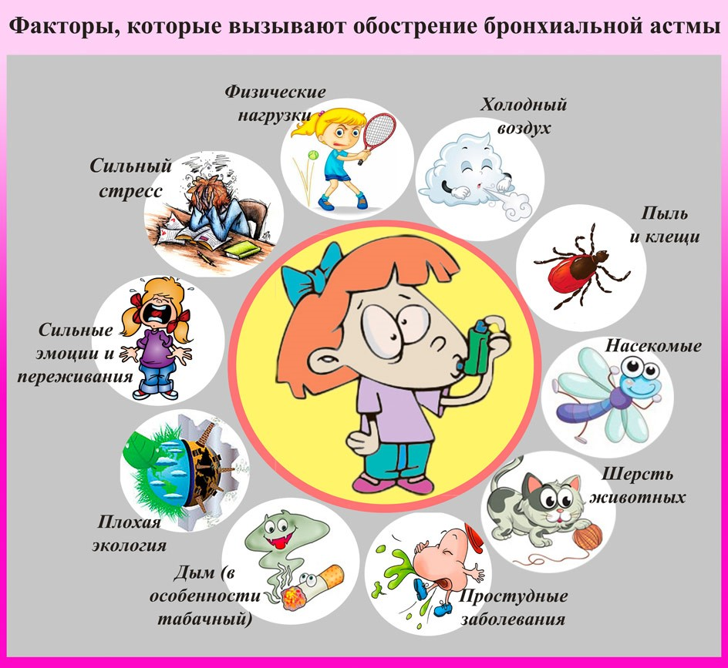

Анкета: Рискуете ли Вы заболеть

бронхиальной астмой?

Ваш возраст?

Ваш пол?

Указание личных данных по желанию анкетируемого
№ п/п | Вопросы | Ответы  (да/нет)
1.. | Есть ли у Вас родственники, страдающие бронхиальной астмой? | (да/нет)
2. | Число больных родственников больше двух? | (да/нет)
3. | Подверженность риска к респираторным инфекциям (болеет 2 и более раз в году) | (да/нет)
4. | Страдаете ли вазомоторным ринитом? | (да/нет)
5. | Страдаете ли Вы: атопическим дерматитом,  экземой, крапивницей другими аллергическими синдромами ? | (да/нет)
6. | Страдаете ли Вы: заболеваниями желудочно-кишечного тракта (гастрит, язвенная болезнь и т.д.) или печени | (да/нет)
7. | Имеется ли у Вас аллергия на:пыльцу растений,  домашнюю пыль? | (да/нет)
8 | Имеете ли Вы пищевую аллергию? | (да/нет)
9. | Имеется ли у Вас аллергия на антибиотики? | (да/нет)
10. | Имеется ли у Вас аллергия на анальгетики или аспирин? | (да/нет)
11. | Имеете ли Вы профессиональные вредности? | (да/нет)
15. | Вы курите? | (да/нет)

КОД:
Каждый ответ «Да» дает 1 балл.
Если у Вас имеется 5 и более баллов, у Вас имеется риск к заболеванию
бронхиальной астмой

Вам необходимо обратиться в лечебно-профилактическое учреждение для прохождения профилактического обследования.

Оценка результата:
Количество опрошенных всего –
 | До5 баллов | Более 5баллов | %
мужчин
женщин

